**Tehniskā specifikācija**

**Būvniecības ieceres** **dokumentācijas izstrāde un autoruzraudzības pakalpojumu sniegšana**

**“Centralizēto kanalizācijas un ūdensvada pievadu būvniecība priekš sanitara konteinera A.Pumpura skverā, Daugavpilī”**

Veikt būvniecības ieceres dokumentācijas “Centralizēto kanalizācijas un ūdensvada pievadu būvniecība priekš sanitara konteinera A.Pumpura skverā, Daugavpilī” izstrādi, saskaņā ar tehnisko uzdevumu projektēšanai, kā arī atbilstoši tehniskajiem noteikumiem.

1. Darba apjomi:

|  |  |  |  |
| --- | --- | --- | --- |
| Nr.p.k. | Darbu nosaukums | Mērvienība | Daudzums |
| 1. | Centralizēto sadzīves kanalizācijas tīklu ar pievadiem un ūdensvada pievadu projektēšanā un akceptēšana, | kompl | 1 |
| 2. | Sanitāra konteinera pamatnes projektēšana | kompl | 1 |
| 3. | Būvdarbu apjomu un izmaksas tāmes izstrāde | kompl. | 1 |
| 4. | Autoruzraudzība | Līgums. | 1 |

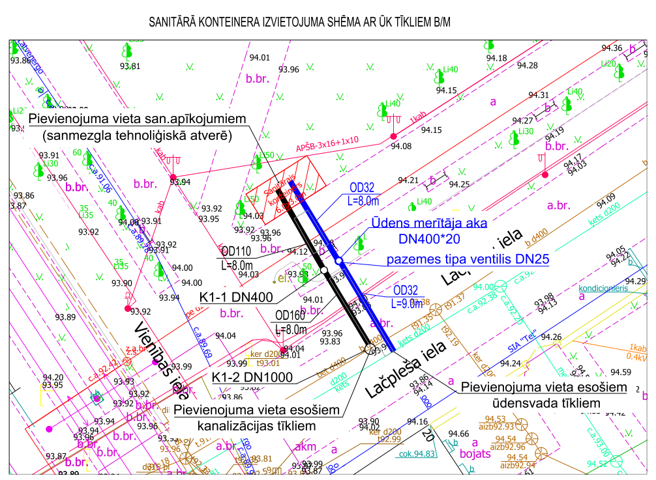

*sanitāra konteinera izvietojuma shēmā*

2. Projektēšanas uzdevums:

|  |  |  |  |  |  |  |  |
| --- | --- | --- | --- | --- | --- | --- | --- |
| 1. | Objekta nosaukums | “Centralizēto kanalizācijas un ūdensvada pievadu būvniecība priekš sanitara konteinera A.Pumpura skverā, Daugavpilī” | | | | | |
| 2. | Objekta adrese | A.Pumpura skvers, Daugavpilī | | | | | |
| 3. | Zemes kadastra apzīmējums | 05000014202 | | | | | |
| 4. | Būves veids | jaunbūve | atjaunošana | pārbūve | restaurācija | paplašināšana | citi |
| **X** |  |  |  |  |  |
| 5. | Būves klasifikācija | **2223, 2222** | | | | | |
| 6. | Pasūtītājs | DVPI “Komunālās saimniecības pārvalde” | | | | | |
| 7. | Projektēšanas stadija | Paskaidrojuma raksts | | | | | |
| 8. | Tipveida risinājuma pielietojums | **Jā** | | | | | |
| 9. | Individuālā risinājuma izstrādāšana | **Jā,** ja ir nepieciešams | | | | | |
| 10. | Projekta mērķis | Izstrādāt sadzīves kanalizācijas un ūdensvadā pievadu priekš sanitāra konteinera uzstādīšanai. Nepieciešams ari paredzēt sanitāra konteinera pamatnes projektēšanu ar izmēriem 5700x2700mm. Būvniecības ieceres dokumentāciju sagatavot atbilstoši LR MK Noteikumiem Nr.500 „Vispārīgie būvnoteikumi”*,* LRMK Noteikumiem Nr. 253 „Atsevišķu inženierbūvju būvnoteikumi”, LBN 223-15 „Kanalizācijas būves”, LBN 222-15 „Ūdensapgādes būves”, „Aizsargjoslu likumam”, LBN 008-14 „Inženiertīklu izvietojums”, „Būvniecības likumam”, “Ūdenssaimniecības pakalpojumu likumam” un citiem spēkā esošiem normatīviem dokumentiem, Eiropas standartiem un tehniskajiem noteikumiem. | | | | | |
| 11. | Institūciju tehniskie un īpašie noteikumi | Pieprasa projektētājs | | | | | |
| 12. | Būvniecības ieceres saskaņošana | Visās nepieciešamās pašvaldības instancēs un ar visiem nekustamā īpašuma īpašniekiem, kuru intereses tiek skartas atbilstoši “Būvniecības likuma” prasībām | | | | | |
| 13. | Būvniecības ieceres eksemplāru skaits | 1 digitālā veidā (pdf;dwg). Būvniecības ieceri izskatīšanai un akceptam jāiesniedz Būvniecības informācijas sistēmā. | | | | | |
| 14. | Īpašie nosacījumi: | | | | | | |
| Materiālu specifikāciju, darbu apjomus un būvdarbu izmaksas noteikt atbilstoši LBN 501-17,,Būvizmaksu noteikšanas kārtība”, materiālu un darbu apjomu sarakstu sagatavošanā ir jāievēro sekojošais - būvdarbus jāsadala pa atsevišķi mērāmiem un izcenojamiem darbu veidiem, ievērojot darba raksturu, tā lai paveikto apjomu varētu ērti uzmērīt (novērtēt). | | | | | | | |
| Ievērot aizsargjoslu noteikumus. | | | | | | | |
| Nepieciešamības gadījumā projektētājs sagatavo būvniecības ieceres saskaņošanas protokolus ar zemju īpašniekiem. | | | | | | | |
| Izstrādes termiņi: - Būvniecības ieceres dokumentācijas izstrāde (paskaidrojuma raksts) notiek ne ilgāk par 1 **mēnesi** (šajā laikā ietilpst arī Daugavpils valstspilsētas pašvaldības iestādes “Daugavpils pašvaldības centrālā pārvalde” Pilsētplānošanas un būvniecības departamenta Būvvalde atzīmes par projektēšanas nosacījumu izpildes saņemšana) no iepirkuma līguma spēkā stāšanas dienas. Par pakalpojuma sniegšanas pēdējo dienu uzskatāma atzīmes par projektēšanas nosacījumu izpildi saņemšanas diena Būvniecības informācijas sistēmā.  Darbu izpildes posmi ir:   * **2 nedeļu** laikā no Pasūtītāja rakstveida aicinājuma par Darbu izpildes uzsākšanu saņemšanas dienas Izpildītājs iesniedz Pasūtītājam rasējumus un būvdarbu apjomus izskatīšanai un saskaņošanai;   + ne ilgāk par 1 **mēnesi** no Pasūtītāja rakstveida aicinājuma par Darbu izpildes uzsākšanu saņemšanas dienas Izpildītājs iesniedz Pasūtītājam akceptu būvniecības ieceres dokumentāciju parakstot pieņemšanas-nodošanas aktu. | | | | | | | |
| Autoruzraudzības pakalpojumu ir jāveic visā Būvobjekta būvniecības laikā, kura notiks uz Izpildītāja Līguma ietvaros izstrādātās būvniecības ieceres dokumentācijas pamata. Par autoruzraudzības pakalpojuma sniegšanas pēdējo dienu uzskatāma akta par būves pieņemšanu ekspluatācijā parakstīšanas diena.  Autoruzraudzības ietvaros projekta autors veic būvniecības ieceres labojumus, precizējumus, mezglu detalizāciju bez papildus apmaksas, gadījumā, ja būvniecības laikā konstatētas projekta nepilnības, vai konstatētas neatbilstības ar situāciju dabā, nepieciešamības gadījumā noformējot rasējumus, būvniecības ieceres izmaiņu saskaņošanai.  Autoruzraugam jāpiedalās Pasūtītāja organizētajās sanāksmēs, kā arī jāpiedalās objektu nodošanas ekspluatācijā. | | | | | | | |

Sagatavoja:

DVPI “Komunālās saimniecības pārvalde”

Komunalinženieris

O. Krukovskis